轻奢4

客厅

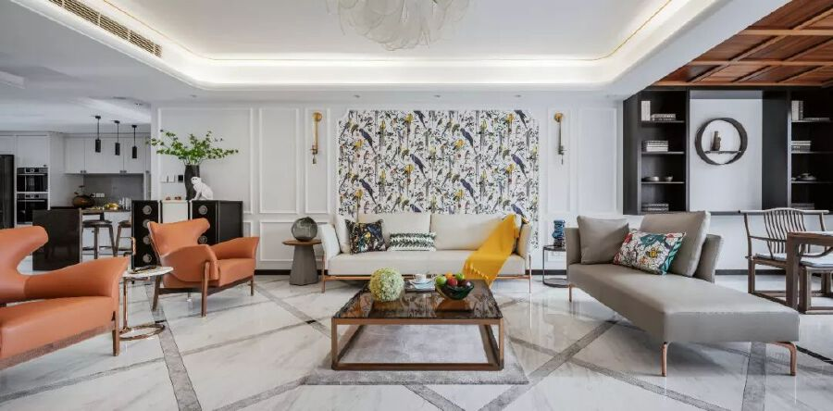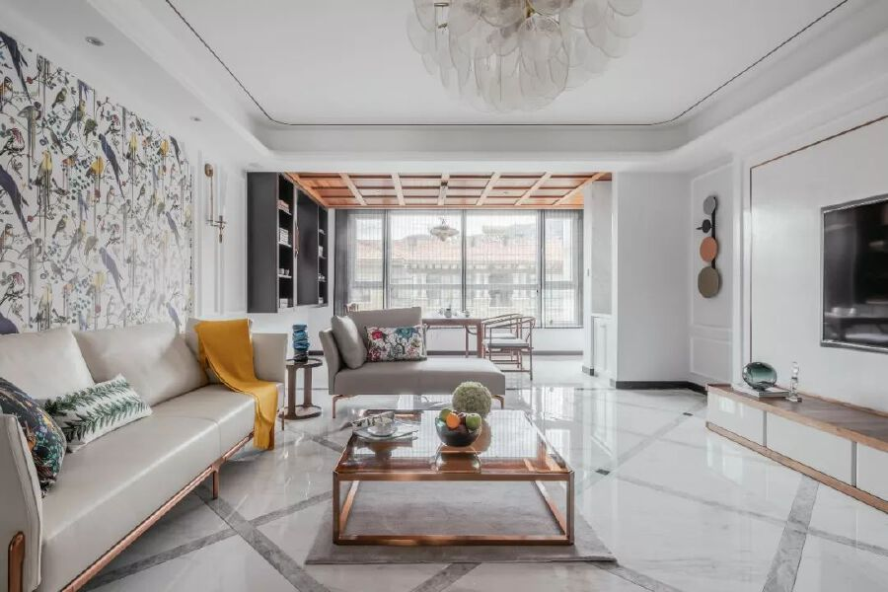

客厅整体空间为浅色系，线条简洁硬朗，奠定了空间低调的质感、优雅的基调。设计师采用高级皮质材料，巧妙搭配自然质感的木材以及金属元素，给予色彩最大的礼赞。大理石与黄铜元素的搭配，堪称画龙点睛之笔。它们一个温润内敛、贵气逼人，一个复古怀旧、格调非凡，两者的碰撞成就了一种很高级的设计方式，时髦而精致，在光源衬托下更有氛围感。而黄铜独有的奢华质感，也可以与朴实无华的木饰面相得益彰。它们虽然气质悬殊、调性不同，却可以很好地表达出岁月沉淀的美感，令空间更富有儒雅之意。注重细节化，磨砂镜面屏风与空间的虚实结合，图案与墙面地面的简复对比，以及摆件饰品造型的特异性都充分表达了空间浓厚的时尚元素

入户

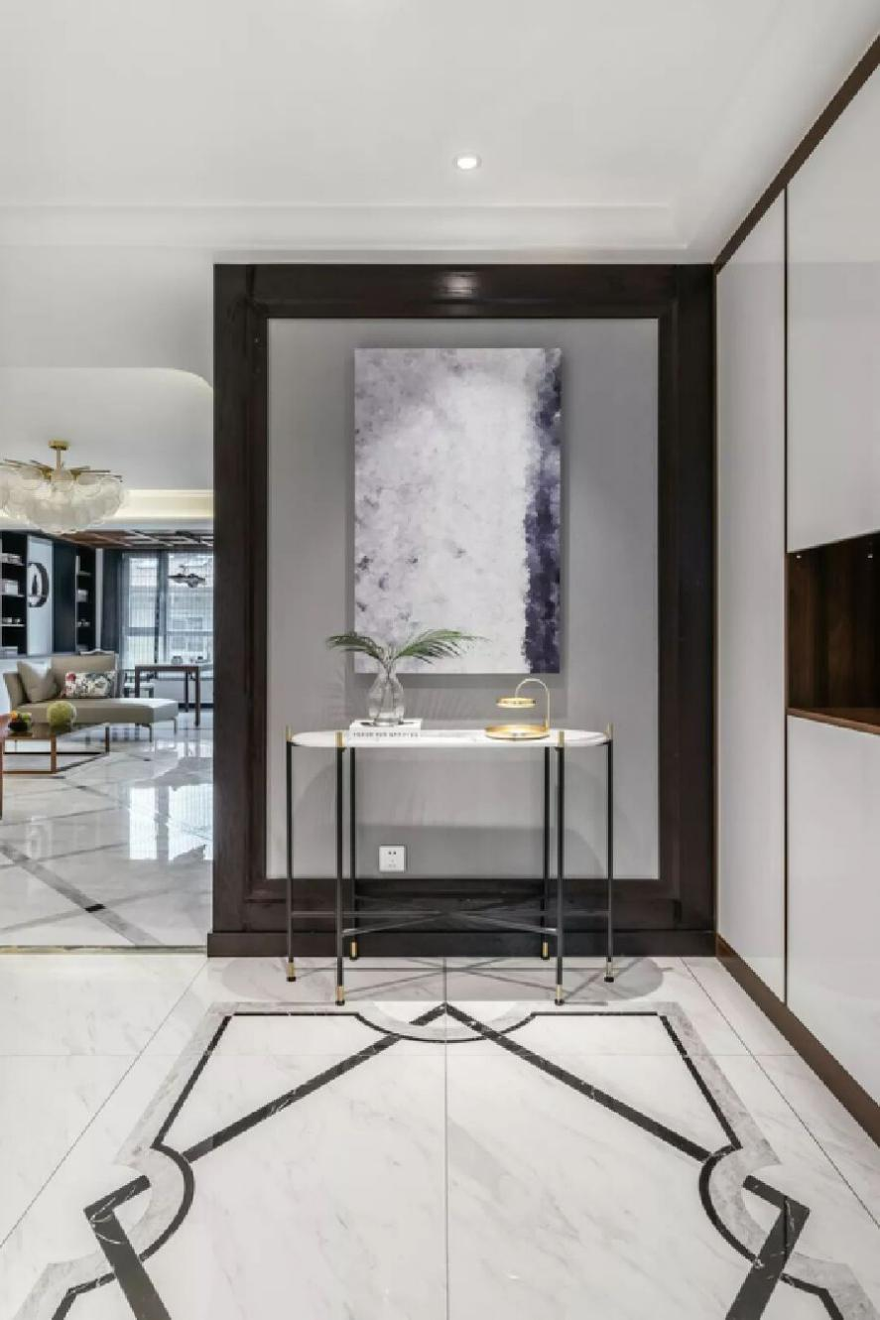

进门入口玄关处黑色的木质边框给人一种厚实，大气的感觉，紫色是华贵的象征，地面拼花的造型更代表了一种时尚感。拥有现代的浪漫尊贵，又不失内敛稳重，沉浸在华贵的细节，散发出瑰丽、沁雅的城市香气。镜面、玻璃、金属线条等元素的巧妙运用，也可以展现一种别具格调的艺术之美，拉伸空间纵深感，营造更加时尚大气的空间氛围。

餐厅

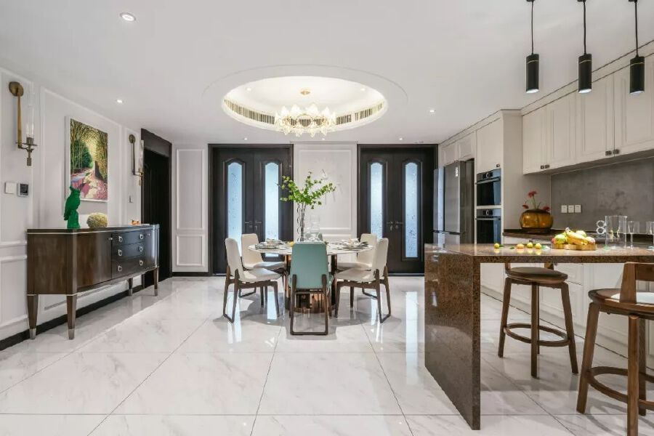

餐厅采用木质家具，使空间特别的温馨、舒适。餐具明亮璀璨，闪烁的光芒之中荡漾出优雅与精致，低调的色彩之中蕴含着奢华的高级质感，令人一见倾心。流光溢彩的水晶吊灯尽显奢华，恰如一个浪漫的音符，赋予空间生动轻灵的魅力。

卧室

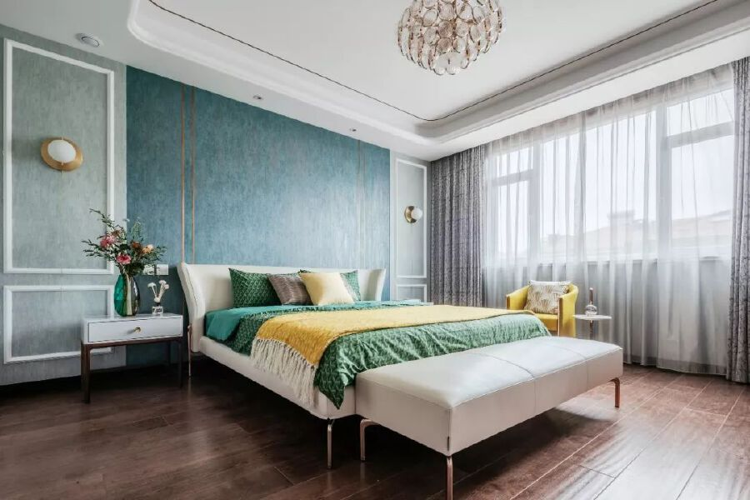

卧室以森系色调为主，自然清新，营造出更加放松而舒适的休息环境。金属的光泽为卧室空间增添了几分灵动，搭配极具金属线条感的单人沙发，从细节出发打造美好生活。